Тимофеева Тамара Александровна

Муниципальное бюджетное дошкольное образовательное учреждение детский сад комбинированного вида №73

**Тема: «Развитие двигательной активности детей раннего возраста в процессе подвижных игр и двигательных упражнений»**

Ангарск, 2017

Физическое развитие детей является одной из основ его полноценного развития. К одному из условий нормального роста и развития ребенка раннего возраста, повышения сопротивляемости его организма, является достаточная двигательная активность. Именно двигательная активность как основа жизнеобеспечения детского организма, оказывает воздействие на рост и развитие нервно-психического состояния, работоспособность всей системы организма ребенка. Движение – залог здоровья.

В раннем возрасте малыш начинает овладевать основными движениями, и эта потребность в движении и их смене возрастает, но с другой стороны, у детей раннего возраста движения еще недостаточно координированы. Дети в этом возрасте часто неуклюжи, им тяжело сохранять равновесие и правильно выполнять некоторые виды движений (лазание, подпрыгивание, перешагивание игры с мячом и др.)

Одним из средств развития движений и способом удовлетворения двигательной потребности детей раннего возраста является подвижная игра и двигательные упражнения. Они привлекают детей своей игровой основой, сюжетом, эмоциональностью, способствуют развитию интереса к двигательной деятельности. Подвижные игры и двигательные упражнения направлены на развитие психических процессов (внимание, память, речь), развитие личностных качеств (инициативность, самостоятельность, активность, дружелюбие). В подвижных играх и двигательных упражнениях дети приобретают определенный двигательный опыт, а также опыт партнерского взаимодействия с другими детьми взрослыми, общения.

Рассматривая важность проблемы развития двигательной активности детей раннего возраста посредством подвижных игр и двигательных упражнений, развития интереса к двигательной деятельности я определила следующие цели и задачи.

Цель: развитие двигательной активности детей раннего возраста в процессе организации подвижных игр и двигательных упражнений.

Задачи:

1. Развивать умения у детей раннего возраста сохранять устойчивое положение тела, координацию и правильную осанку.
2. Развивать умения двигаться самостоятельно и свободно.
3. Формировать личностные качества: инициативность, смелость, партнерское взаимодействие со сверстниками и взрослыми, эмоциональность.
4. Способствовать физическому развитию и укреплению детского организма.
5. Способствовать накоплению и обогащению двигательного опыта детей (овладение основными движениями).

Подвижные игры и двигательные упражнения включаются в физкультурные занятия с детьми, утреннюю гимнастику, режимные моменты в течении дня. При этом фиксирую внимание на том, чтобы каждый ребенок поучаствовал в подвижной игре, а также слежу за общим состоянием детского организма во избежание его переутомляемости.

Основной формой организации подвижных игр и двигательных упражнений с детьми раннего возраста согласно ФГОС ДО является совместная партнерская деятельность взрослого с детьми.

Совместная деятельность взрослого и детей – это основная модель организации образовательного процесса детей дошкольного возраста; деятельность двух и более участников образовательного процесса (взрослого и воспитанников) по решению образовательных задач.

Совместная партнерская деятельность предполагает:

- добровольное присоединение детей к деятельности (по желанию);

- открытый временной промежуток (каждый работает в своем темпе);

- свободное общение и перемещение детей;

- педагогическая поддержка.

Для того, чтобы научить детей играть в подвижную игру, выполнять определенные ее правила, выполнить двигательное упражнение необходимо реализовать ряд этапов. Первоначально взрослый выполняет роль ведущего, является примером для подражания. Затем наступает этап совместной двигательной деятельности с детьми (дети уже знают подвижную игру или упражнение, выполняют его самостоятельно, активно). И на третьем этапе дети проявляют самостоятельность и активность в подвижной игре или двигательном упражнении при небольшой помощи взрослого (предложение атрибутов, косвенное регулирование игрой, поощрение) Таким образом, дети начинают проявлять больше активности и инициативы в двигательной деятельности.

Проявление интереса и активности в подвижной игре, двигательном упражнении зависит от предварительной подготовки педагога. Поэтому необходимо проводить предварительную работу для того, чтобы дети имели представление о сюжете игры: чтение художественной литературы, рассматривание картинок и иллюстраций, наблюдение за животными и птицами, наблюдение за явлениями природы, за деятельностью людей.

В организации подвижных игр и двигательных упражнений с детьми раннего возраста использую методы и приемы:

Словесные- обращены к сознанию детей, помогают осмысливанию представленной перед ними задачи и сознательному выполнению двигательных упражнений, играют большую роль в усвоении содержания и структуры упражнений, самостоятельном их применении в различных ситуациях. (текст, который позволяет регулировать правила игры, объяснения, поощрения)

Наглядные-обеспечивают яркость чувственного восприятия и двигательных ощущений, необходимых для возникновения у ребенка наиболее полного и конкретного представления о движении, активизирующие развитие его сенсорных способностей (игровые атрибуты, картинки,

Практические-обеспечивают яркость чувственного восприятия и двигательных ощущений, необходимых для возникновения у ребенка наиболее полного и конкретного представления о движении, активизирующие развитие его сенсорных способностей. (наглядный пример, тактильно- мышечная наглядность выражается в непосредственной помощи взрослого для уточнения движения ребенка; Метод пассивных движений. При обучении прыжкам дать малышу возможность ощутить мышечное состояние, связанное с отрывом ног от земли.)

Существует несколько классификаций подвижных игр. В организации двигательной деятельности с детьми я использую сюжетные и бессюжетные подвижные игры. Например, «Ловишки с ленточками», «Разноцветные ленточки», «А что у нас на ножках».

Для того, чтобы определить степень физической нагрузки на организм ребенка я использую следующую классификацию игр:

***Игры малой подвижности***

* рекомендуются для снятия интенсивной физической нагрузки, статической утомленности, тревоги, напряженности. Это игры со спокойными перемещениями, движения не большие по амплитуде, в спокойном и умеренном темпе (спокойная ходьба, ходьба с заданиями, движения руками, движения по кругу, повороты туловища и т.п.), «Еж сворачивается клубком», «Кошка просыпается».

***Игры средней подвижности***

* Двигательная нагрузка в таких играх достигается за счет спокойных перебежек, приседаний, действий с предметами, имитации движений животных, общеразвивающих упражнений: «Разноцветные ленточки», «А что у нас на ножках?», «Бусинки»

***Игры большой подвижности***

* Двигательная нагрузка в таких играх достигается за счет интенсивной ходьбы, подпрыгиваний, частой и быстрой смене движений, наличии нескольких ролей, попеременному их выполнению: «Ловишки» с ленточками, «Дорожки», «Платок», «Зайка серенький», «Хитрая лиса», «У медведя во бору».

Для того, чтобы сюжет игры был принят малышом, педагог должен дать изображаемому образу характеристику, «немая» игрушка должна заговорить. Таким образом создается игровая ситуация.

С целью сохранения этой игровой ситуации в процессе игры необходимо пояснять происходящее, направлять действия детей, изменять интонацию голоса, выделять с ее помощью главное, что малыш должен усвоить.

Для эффективной организации и проведения подвижных игр и двигательных упражнений необходимо специально подобранное спортивное оборудование, атрибуты, игрушки.

В рамках данной темы была организована работа с родителями, которая включала различные методы, приемы, формы работы, направленные на приобщение взрослых к здоровому образу жизни, привлечение внимания к совместной деятельности с детьми, непосредственное участие родителей в совместных мероприятиях, проектах: праздники, развлечения (проект «Семья вместе- душа на месте», развлечение «Жмурки»)

Разработаны консультация для родителей, картотека подвижных игр. А также с помощью родителей подобраны и изготовлены соответствующие атрибуты: маски, дорожки, веселая гусеничка, и.т.д.

Таким образом можно сделать вывод о том, что проблема развития двигательной активности через подвижные игры и двигательные упражнения актуальна, т.к. ребенок раннего возраста приобретает и накапливает двигательный опыт, связанный с выполнением определенных упражнений, направленных на освоение основных движений, координацию и равновесие. Данные выводы основаны на полученных результатах наблюдений за развитием и поведением детей раннего возраста, анализа заболеваемости и посещаемости ДОУ. А так же повышенный интерес детей к двигательной деятельности, желание играть, взаимодействовать с другими детьми и взрослыми, развитие личностных качеств.

|  |  |  |  |  |
| --- | --- | --- | --- | --- |
| Двигательная деятельность | | | | |
| Года | Участие детей в игре по инициативе взрослого | Самостоятельная деятельность | Участие детей в игре, по инициативе детей. | Эмоциональное проявления детей |
| 1-й год | 70% | 25% | 15% | 40% |
| 2-й год | 30% | 80% | 90% | 90% |

|  |  |  |  |
| --- | --- | --- | --- |
| Анализ заболевания детей учебные года | | | |
|  | Первый квартал | Третий квартал |  |
| 2014-2015гг | 60% | 20% |  |
| 2015-2016гг | 30% | 10% |  |

|  |  |
| --- | --- |
| Часто болеющие | |
| 1-й год | 60% |
| 2-й год | 20% |

Игры большой подвижности

* «Ловишки с ленточками»
* Цель: тренировать в беге в рассыпную, научить уворачиваться от водящего, развивать навыки пространственной ориентации.
* Ловушка бегает за детьми, забирая ленточки. У кого забрал, тот выбывает из игры.
* «Дорожки»
* Цель: побуждать детей бегу друг за другом, делая повороты, сохраняя равновесия, не мешать друг другу и не толкать впереди бегущего. На площадке рисуются разные извилистые линии, дети бегают по ним
* «Платок»
* Цель: развивать быстроту и ловкость. Все встают в круг. Водящий с платком идет за кругом, кладет его на плечи одному из играющих и быстро бежит по кругу, тот, кому положили платок, берет его в руку и бежит за водящим. И тот и другой стараются занять свободное место в кругу.

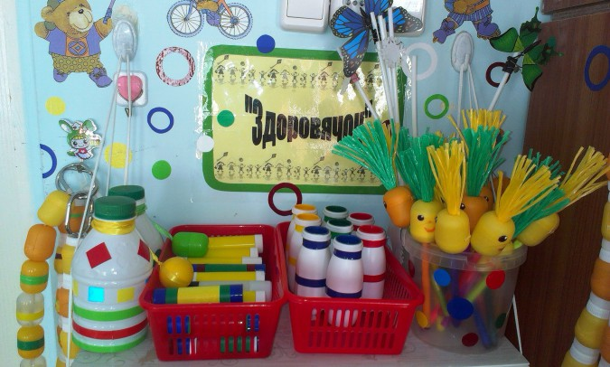

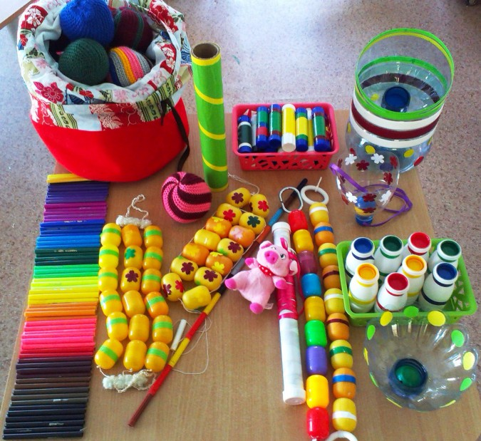

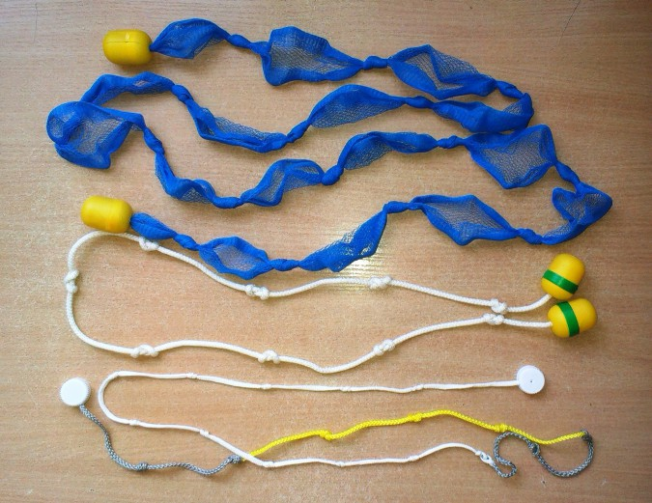

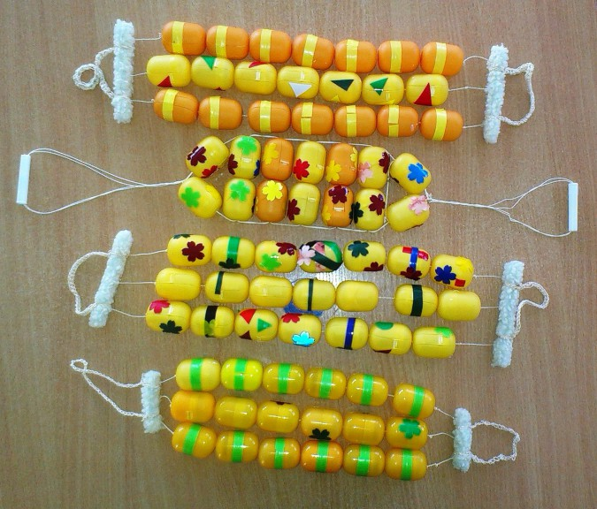

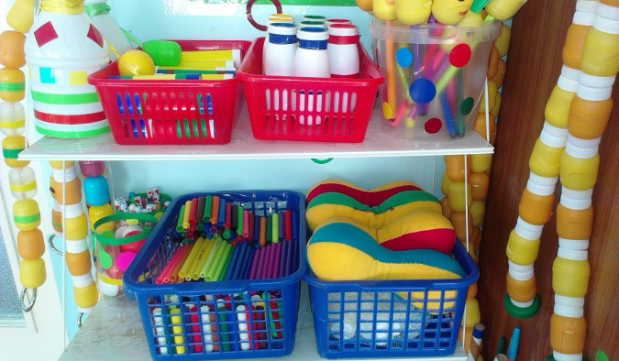

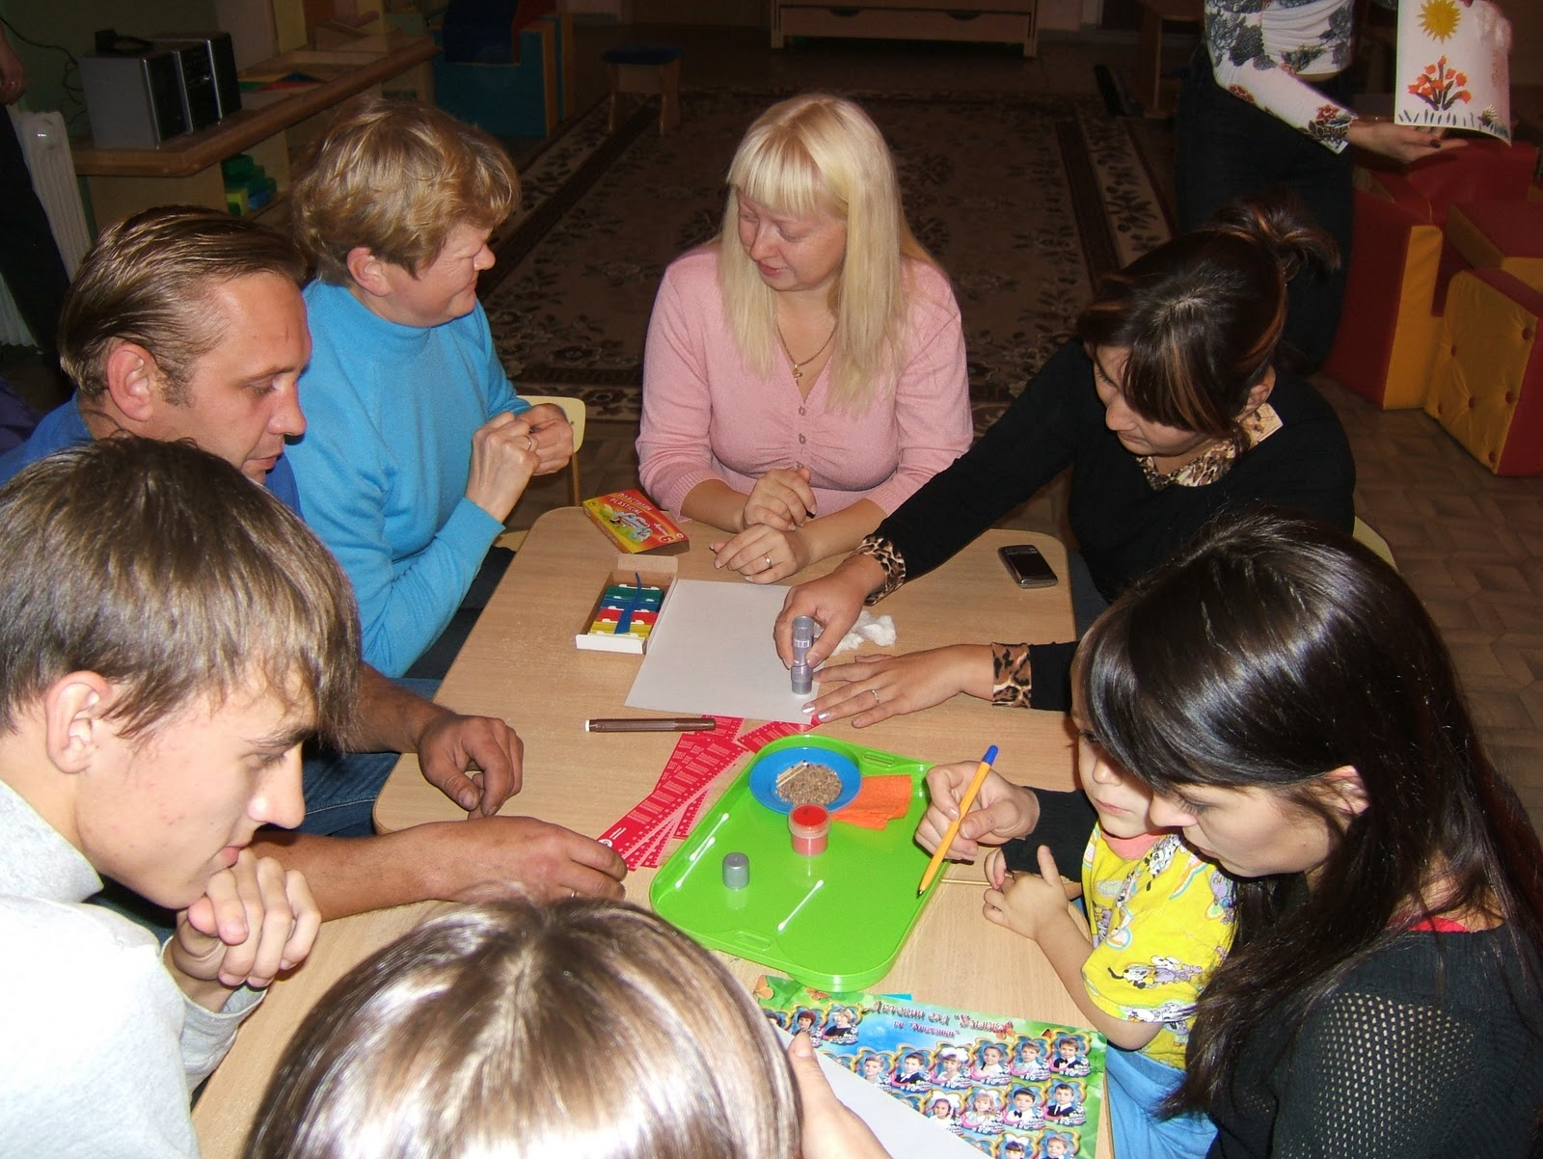

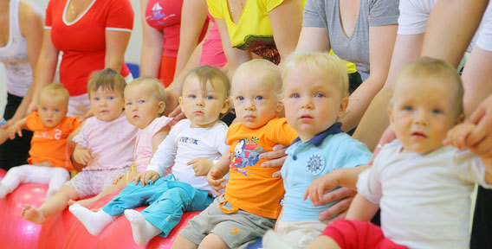

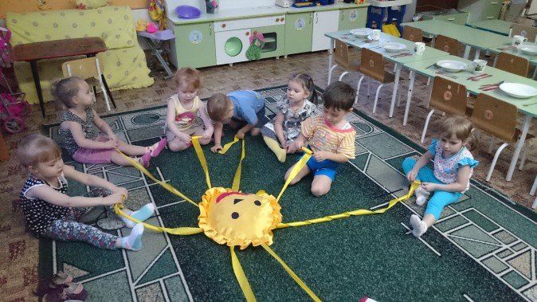

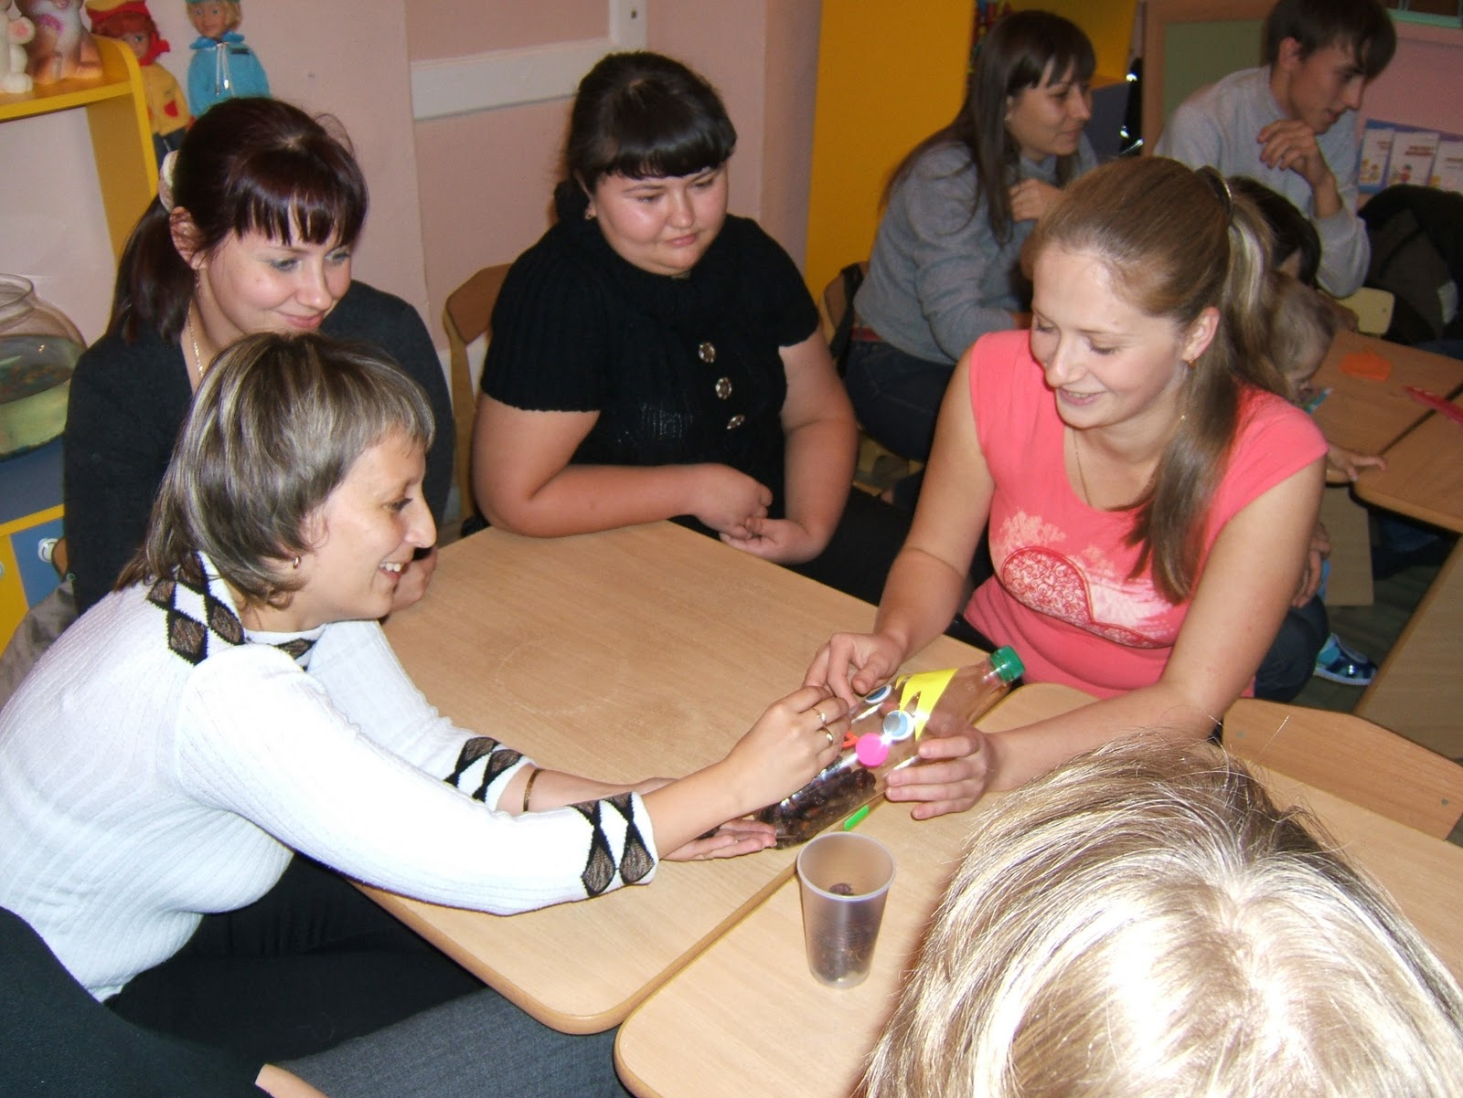

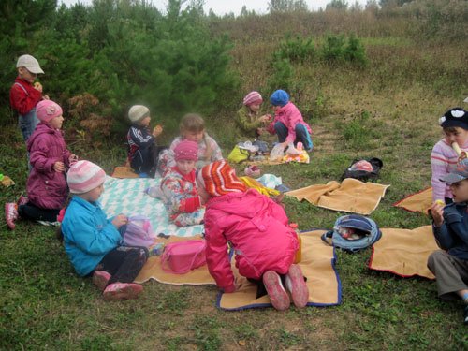

Развитие у детей интереса к выполнению движений свидетельствует, что использование разнообразных форм работы, методов и приемов, средств, разнообразных движений и навыков, применение оптимальных способов их выполнения, мотивация двигательной деятельности дошкольников, повышают их заинтересованность физкультурными занятиями, утренней гимнастикой, подвижными играми и играми и упражнениями спортивного характера.

Движения детей. В ходе выполнения движений активизируется желание делать их быстро, качественно, ловко, как настоящие спортсмены. При совершенствовании основных движений и нвыков в играх значительный эффект дает метод соревнования. Применение этого метода вызывает у малышей большой позитивный отклик: радость, удовольствие, смех, крик.

Обеспечение двигательной деятельности детей в течение дня, определение объема двигательного режима свидетельствуют о том, что вся проделанная работа по развитию интереса у детей к систематическим занятиям физическими упражнениями в конечном итоге обеспечивает достаточную двигательную активность дошкольников, которая является залогом нормального роста ребенка.

Существенное значение для создания полноценного двигательного режима имеют подвижные игры, организуются воспитателем, и разнообразные самостоятельные игры, а также упражнения и игры спортивного характера, которые выполняются детьми во время прогулок.

Повышение двигательной активности во время игр способствует и общения детей. Игры, в которых они принимают участие подгруппой, более длительные и подвижные, чем индивидуальные игры.

В основном это игры средней подвижности, которые были ранее разучены с детьми. В это время можно также предложить отдельным детям тренировки с мячом, попрыгать со скакалкой (старшие дети). Следует поощрять тех детей, которые проявляют самостоятельность, по собственной инициативе повторить упражнения, которые им нравятся.

Со старшими детьми следует чаще проводить игры спортивного характера и эстафеты.

Необходимо целесообразно распределять двигательную активность детей в течение пребывания их в дошкольном учреждении. Особого внимания требует вторая половина дня, когда часто проводятся малоподвижные и спокойные виды деятельности у дошкольников. Следует наблюдать за состоянием самочувствия детей, осуществляя индивидуальное руководство их деятельностью.

Таким образом, двигательная деятельность имеет исключительное значение для формирования у ребенка привычки и потребности в систематическом выполнении физических упражнений и влияет на всестороннее его развитие.

Наряду с закреплением и совершенствованием различных двигательных действий у детей формируется чувство коллективизма, воспитывается общительность, доброжелательность к своим товарищам, уверенность в своих силах.

Для развития двигательной активности деятельности детей мы проводим: утреннюю зарядку, гимнастику после сна, физминутки на занятиях и физкультурные паузы, психологические игры с движениями и речевками, новое введение релаксации, основные самые активные и интересные для детей подвижные игры на прогулке, малоподвижные игры. Которые можно проводить в группах, спортивные праздники с сюжетно – подвижными играми с крупными гимнастическими пособиями, игры – упражнения для детских выступлений, которые хорошо помогают нам в воспитании целого ряда положительных двигательных и морально – волевых качеств детей и главное, чтобы они нравились им. При правильной организации и содержании п/и у детей воспитывается внимание и наблюдательность. Дисциплина, умение владеть своими чувствами и движениями, а следовательно развивается воля и вырабатывается характер. Поэтому важно подбирать упражнения, соответствующие возрасту и развитию ребенка. Поэтому в младшем дошкольном возрасте правил для детей в подвижных играх не должно быть, их знает и выполняет педагог, руководит игрой, поэтому игра принимает подражательный характер (бывает и в среднем возрасте). Но к концу среднего возраста дети должны знать правила игры и выполнять их. В старшем возрасте играем по правилам, а в подготовительном ведущими выступают дети, педагог играет как участник игры. Знания физических и умственных возможностей детей поможет воспитателю правильно подобрать для них ту или иную игру. Несколько упростить или же усложнить ее к силам играющих. В практической работе с детьми используются все игры, указанные в программе. Но я считаю, что их недостаточно даже для проведения специальных занятий по развитию двигательной активности детей, а между тем надо, чтобы дети играли ежедневно как на воздухе, так и в помещении в свободное от занятий время. При проведении подвижных организованных игр очень важна роль воспитателя, которому необходимо не только знать правила игры, но и умело руководить ее процессом, чтобы осуществить цели, поставленные в игре. Очень важно пользоваться так называемыми сигнальными словами, диктующими то или иное действие. Их надо произносить четко, требовательно, несколько громче остальных и выделять предварительно паузой.

Праздники.

Я надеюсь, вам доводилось слышать такую забавную песенку?

В каждом маленьком ребенке

И в мальчишке и в девчонке –

Есть по двести грамм взрывчатки

Или даже полкило.

Должен он скакать и прыгать

Все хватать, руками дрыгать

А иначе он взорвется

Неизвестно от чего!

Несмотря на то, что песенка шуточная, она довольно точно отражает одну важную психофизическую особенность детей 4-5 – 10 лет; их повышенную жизненную активность. Растущая мускулатура требует все больше и больше кислорода, который попадает в организм только благодаря активным физическим движениям. Двигательный опыт малышей невелик, поэтому их движения однообразны и требуют помощи со стороны взрослых. Играя в бабочек, козликов, мишек придет осмысление пользы и удовольствия, которых можно достичь за счет разнообразных спортивных занятий, праздников, эстафет, их регулярное проведение под руководством и с участием взрослых поможет выработать у детей потребность заниматься подвижными играми самостоятельно уже в среднем, старшем и подготовительном возрасте. Помимо всего этого я предлагаю вспомнить и включить в планы подвижные игры, которые хорошо известны нам со времен нашего собственного детства.

М. А. Давыдова «Спортивные мероприятия для дошкольников»

Праздники

Подвижные игры

Эстафеты

Спортивные сказки

№

Формы работы по физическому воспитанию

Количество недель в учебном году

Число занятий в неделю

Продолжительность занятий (мин)

Общее количество годовых часов

% двигательной активности

1

Физкультурные занятия

38

3

25

114

21,4%

2

Занятия по плаванию

38

2

30

91

17,1%

3

Утренняя гимнастика

52

7

10

145

19,9%

4

Физкультминутки

38

5

3 (15)

114

21,4%

5

Подвижные игры и физические упражнения на прогулке

52

5

25

260

35,7 %

6

Индивидуальная работа по развитию движения

38

3

10

45

8,4 %

7

Гимнастика после дневного сна

52

5

10

104

14,2 %

8

Закаливающие мероприятия

52

7

10

145

19.9 %

9

Самостоятельная двигательная активность

52

7

25

364

50%

10

Домашние задания

38

3

25

114

21,4%

11

Индивидуальная и дифференцированная работа

38

3

15

68

12,7 %

12

Секционно-кружковые занятия

38

2

25

76

14,2 %

13

Занятия в группах ОФП

38

2

25

76

14,2 %

№

Формы физического воспитания

Недельная двигательная активность

Вклад формы двигательной активности

%

1

Физкультурные занятия

114

21,4%

2

Утренняя гимнастика

145

19,9%

3

Индивидуальная работа по развитию движения

45

8,4%

4

Подвижные игры и физические упражнения

260

35,7%

5

Физкультминутки

114

21,4%

6

Самостоятельная двигательная активность

365

50%